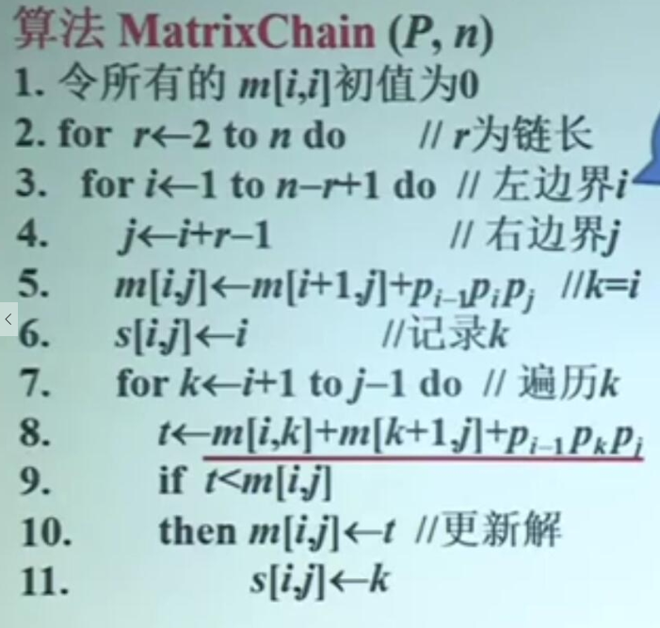

第一行：m[i][i]就是单个矩阵，所以乘法次数为0

第二行：遍历子问题规模分别是2到n

第三行：确定左边界

第四行：确立右边界

第五行：规模为r的一个子问题m[i][j]，在这个子问题m[i][j]中寻找最好的分割位置，第一次假设位置在i+1处，计算m[i][j]= m[i+1][j]+最后两项的成绩和

第六行 记录当前的位置，当前的位置是i（i是第一次的假设起始位置）

第七行至尾： 在子问题规模为r的 m[i][j]中遍历每一个可以分割的位置通过一轮遍历之后找出当前子问题规模为r的 m[i][j]的最优解

**动态规划投资问题：**

**一个投资问题实例：**

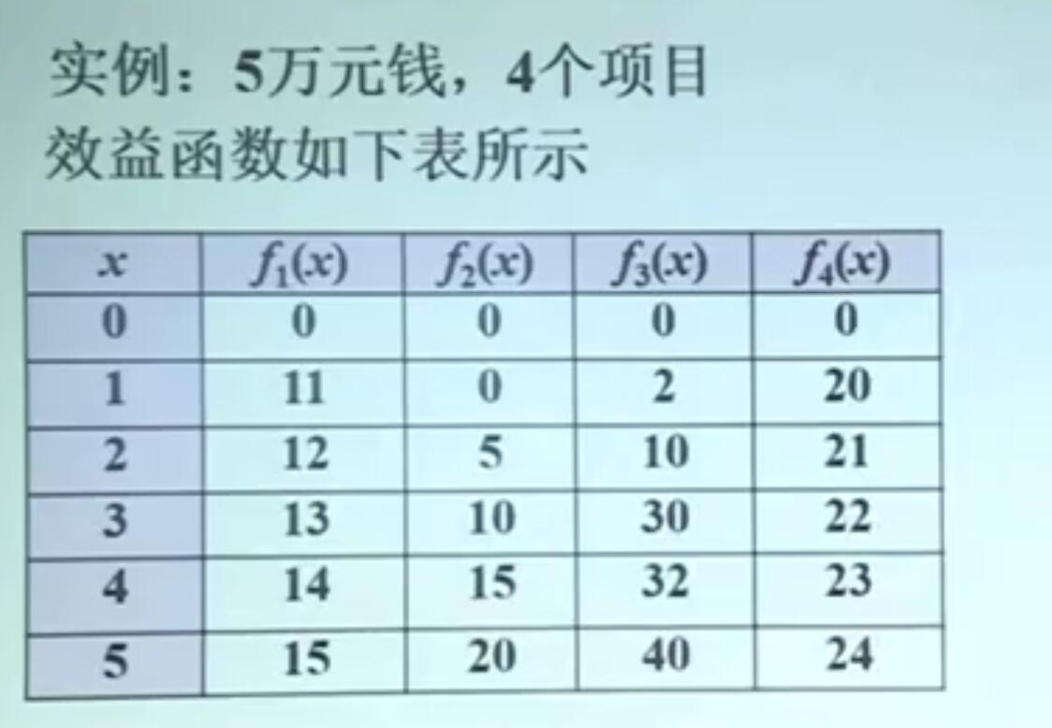

**备忘录：**

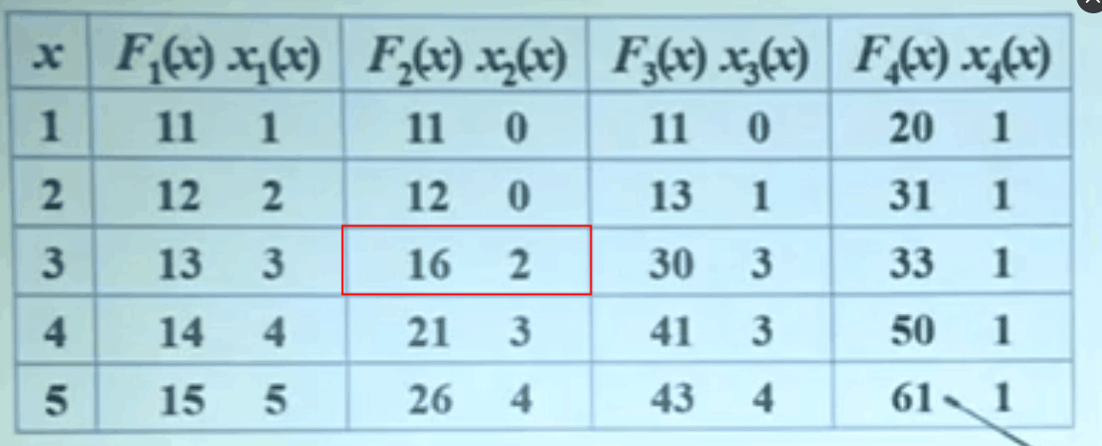

解释一下红色方框中的16 2的意思：

F2(x)=16，此时x=3 x2(x)=2分别表示：

**F2(x)=16：当投资x=3万元时候，给第二个项目2万元时候（x2(x)=2）一共回报是16万元，其中第一个项目是3-2=1万元**

**F1(X1)=11,所以16=11+f2(2)=11+5=16**